администрация МУНИЦИПАЛЬНОГО ОБРАЗОВАНИЯ СОСНОВОБОРСКИЙ ГОРОДСКОЙ ОКРУГ ЛЕНИНГРАДСКОЙ ОБЛАСТИ

постановление

от 25/12/2020 № 2609

Об утверждении Порядка определения объема и условий
предоставления субсидий муниципальным бюджетным
и муниципальным автономным учреждениям на иные цели
из бюджета Сосновоборского городского округа

В соответствии с абзацем вторым пункта 1 статьи 78.1 Бюджетного кодекса Российской Федерации, постановлением Правительства Российской Федерации от 22.02.2020 № 203 «Об общих требованиях к нормативным правовым актам и муниципальным правовым актам, устанавливающим порядок определения объема и условия предоставления бюджетным и автономным учреждениям субсидий на иные цели», администрация Сосновоборского городского округа п о с т а н о в л я е т:

1. Утвердить Порядок предоставления из бюджета Сосновоборского городского округа субсидий на иные цели муниципальным бюджетным и автономным учреждениям Сосновоборского городского округа (далее – Порядок) (Приложение).

2. Общему отделу администрации (Смолкина М.С.) обнародовать настоящее постановление на электронном сайте городской газеты «Маяк».

3. Отделу по связям с общественностью (пресс-центр) комитета по общественной безопасности и информации администрации (Никитина В.Г.) разместить настоящее постановление на официальном сайте Сосновоборского городского округа.

4. Настоящее постановление вступает в силу со дня официального обнародования и распространяется на правоотношения, возникшие с 01.01.2021.

5. Контроль за исполнением настоящего постановления оставляю за собой.

Глава Сосновоборского городского округа М.В. Воронков

Исп. Т.Р.Попова (КФ)
2-43-52 ЯЕ
СОГЛАСОВАНО:

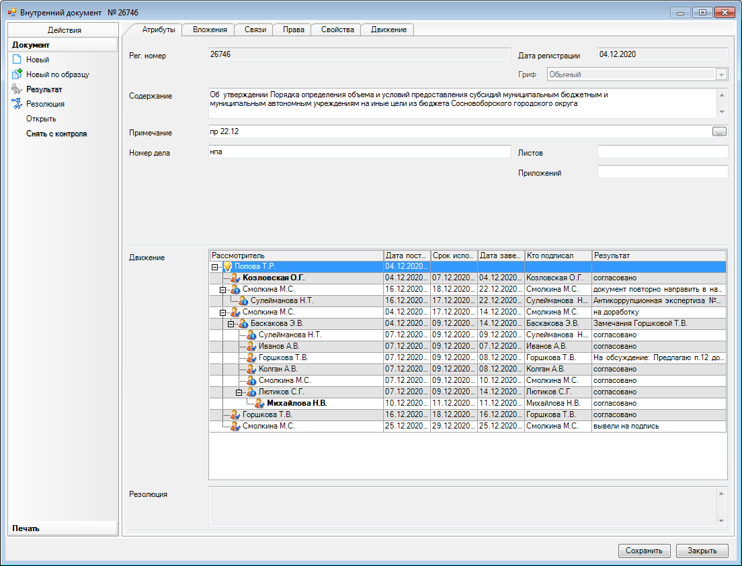

Рассылка:
Общ.о., КФ, ЦБ, КО, КЖКХ,
ОРКиТ, отдел ФКС, ОМП, КОБИ,
пресс-центр, юр.отдел

УТВЕРЖДЕН
постановлением администрации
Сосновоборского городского округа
от 25/12/2020 № 2609

(приложение)

Порядок
предоставления из бюджета Сосновоборского городского округа субсидий на иные цели муниципальным бюджетным и автономным учреждениям Сосновоборского городского округа

I. Общие положения.

1. Настоящий Порядок устанавливает правила определения объема и условия предоставления из бюджета Сосновоборского городского округа (далее –местный бюджет) субсидий в соответствии с абзацем вторым пункта 1 статьи 78.1 Бюджетного кодекса Российской Федерации (далее соответственно - Порядок, учреждение, субсидии).
Субсидии предоставляются муниципальным бюджетным и автономным учреждениям Сосновоборского городского округа.
2. Субсидии предоставляются на цели, указанные в пункте 3 Порядка в пределах лимитов бюджетных обязательств, доведенных главным распорядителям бюджетных средств как получателям средств местного бюджета:
администрации Сосновоборского городского округа;
комитету образования Сосновоборского городского округа;
3.Субсидии предоставляются в следующих целях:
3.1. для осуществления мероприятий по ремонту объектов недвижимого имущества, закрепленного за учреждением.
3.2. для выполнения инженерных изысканий, подготовки проектной документации для ремонта объектов недвижимого имущества, а также проведения государственной экспертизы указанной проектной документации и результатов указанных инженерных изысканий.
3.3. для проведения мероприятий, предусмотренных планами реализации муниципальных программ Сосновоборского городского округа, в том числе для реализации программы развития учреждения, кадрового потенциала и укрепления материально-технической базы.
3.4. для муниципальной поддержки учреждения при реализации ограничительных мер, направленных на предотвращение распространения заболевания, представляющего опасность для окружающих, эпидемий (пандемий) (далее – ограничительные меры), и обеспечение санитарно-эпидемиологического благополучия населения.
3.5. для приобретения материальных запасов, затраты на приобретение которых не включены в расчет нормативных затрат на оказание муниципальной услуги (выполнение работы).
3.6. для погашения задолженности по судебным актам, исполнительным документам, решениям налоговых органов, вступившим в законную силу.

II. Условия и порядок предоставления субсидий.
4. Размер предоставления субсидии определяется в следующем порядке:
4.1. Для субсидии, предусмотренной подпунктом 3.1 пункта 3 Порядка размер субсидии определяется в соответствии с актом обследования объекта недвижимого имущества, подлежащего ремонту, сметой расходов на проведение капитального ремонта, а также других документов и материалов, необходимых для оценки потребности в субсидии.
4.2. Для субсидии, предусмотренной подпунктом 3.2 пункта 3 Порядка размер субсидии определяется исходя из количества объектов, в целях ремонта которых планируется осуществление подготовки проектной документации и проведения ее экспертизы, перечня и стоимости планируемых работ.
4.3. Для субсидии, предусмотренной подпунктом 3.3 пункта 3 Порядка размер субсидий определяется на основании программы мероприятий, перечня расходов, необходимых для проведения указанных мероприятий, предварительной сметы затрат на реализацию мероприятий программы развития, рассчитанной на основании не менее чем трех представленных коммерческих предложений поставщиков (подрядчиков, исполнителей), и обоснования начальной (максимальной) цены контракта (для закупки товаров, работ, услуг), а также представленных учреждением документов, указанных в пункте 6 Порядка.
4.4. Для субсидии, предусмотренной подпунктом 3.4 пункта 3 Порядка размер субсидии определяется на основании перечня расходов и сметы затрат.
4.5. Для субсидии, предусмотренной подпунктом 3.5 пункта 3 Порядка размер субсидии определяется исходя из необходимого количества материальных запасов, не включенных в расчет нормативных затрат на оказание муниципальной услуги (выполнение работы), подлежащих приобретению согласно запросам ценовых предложений.
4.6. Для субсидии, предусмотренной подпунктом 3.6 пункта 3 Порядка размер субсидии определяется исходя из объема задолженности по судебным актам, исполнительным документам, решениям налогового органа, вступившим в законную силу.
5. Результатами предоставления субсидии являются:
5.1. Для субсидии, предусмотренной подпунктом 3.1 пункта 3 Порядка, - количество мероприятий и объем выполнения работ на дату окончания финансового года раздельно по каждому объекту недвижимого имущества.
5.2. Для субсидии, предусмотренной подпунктом 3.2 пункта 3 Порядка, - количество полученных положительных заключений государственной экспертизы о соответствии результатов инженерных изысканий и проектной документации требованиям технических регламентов.
5.3. Для субсидий, предусмотренных подпунктом 3.3 пунктом 3 Порядка, - количество реализованных мероприятий, предусмотренных программой развития учреждения, кадрового потенциала и укрепления материально-технической базы.
5.4. Для субсидий, предусмотренных подпунктом 3.4 пунктом 3 Порядка - объем исполненных обязательств учреждения связанных с содержанием имущества в части расходов на предотвращение распространения новой коронавирусной инфекции и обеспечение санитарно-эпидемиологического благополучия населения, а также расходов на приобретение средств индивидуальной защиты и дезинфицирующих (антисептических) средств.
5.5. Для субсидий, предусмотренных подпунктом 3.6 пункта 3 Порядка, - количество приобретенных материальных запасов, не включенных в расчет нормативных затрат на оказание муниципальной услуги (выполнение работы).
6. Для получения субсидий, указанных в пункте 3 Порядка, учреждение направляет в отраслевой (функциональный) орган администрации, выполняющий функции и полномочия учредителя:
6.1. Заявку на предоставление субсидии, содержащую информацию о потребности и размере субсидии, пояснительную записку, содержащую обоснование необходимости предоставления субсидии на цели, установленные правовым актом в соответствии пунктом 3 Порядка, включая расчет-обоснование суммы субсидии.
6.2. Программу мероприятий в случае, если целью предоставления субсидии является проведение мероприятий.
6.3. Утвержденный руководителем учреждения акт обследования объекта недвижимого имущества, подлежащего ремонту, дефектную ведомость, смету на проведение работ, утвержденную заказчиком (подпункт 3.1 пункта 3 Порядка).
6.4. Утвержденное техническое задание на разработку проектной документации, инженерных изысканий (подпункт 3.2 пункта 3 Порядка).
6.5. Перечень расходов и смету затрат на проведение работ (мероприятий) (подпункты 3.2, 3.3, 3.4 пункта 3 Порядка).
6.6. Утвержденную программу развития учреждения, перечень мероприятий, направленных на реализацию программы развития (подпункт 3.3 пункт 3 Порядка).
6.7. Перечень мероприятий, направленных на развитие кадрового потенциала (подпункт 3.3 пункта 3 Порядка).
6.8. Перечень имущества, планируемый к приобретению в целях развития материально-технической базы (подпункт 3.3 пункта 3 Порядка).
6.9. Запросы коммерческих предложений и коммерческие предложения поставщиков, обоснование начальной (максимальной) цены контракта (подпункты 3.3, 3.5 пункта 3 Порядка).
6.10. Судебные акты, исполнительные документы, решения налогового органа, вступившие в законную силу (подпункт 3.6 пункта 3 Порядка).
7. Отраслевой (функциональный) орган администрации, выполняющий функции и полномочия учредителя (далее – Учредитель), рассматривает предоставленные учреждением документы, указанные в пункте 6 Порядка, и принимает решение о предоставлении или об отказе в предоставлении субсидии учреждению в течение 10 календарных дней со дня поступления документов.
8. Предоставление субсидии осуществляется при условии соблюдения учреждением на 1-е число месяца, предшествующего месяцу, в котором планируется принятие решения о предоставлении субсидии, следующих требований:
а) у учреждения отсутствует неисполненная обязанность по уплате налогов, сборов, страховых взносов, пеней, штрафов, процентов, подлежащих уплате в соответствии с законодательством Российской Федерации о налогах и сборах;
б) у учреждения отсутствует просроченная задолженность по возврату в местный бюджет субсидий, предоставленных в том числе в соответствии с иными правовыми актами, и иная просроченная задолженность перед местным бюджетом.
9. Требования, указанные в пункте 8 Порядка, не применяются в случае предоставления субсидий на осуществление мероприятий по реализации ограничительных мер, направленных на предотвращение распространения заболевания, представляющего опасность для окружающих, эпидемий (пандемий), субсидий в целях погашения задолженности по судебным актам, исполнительным документам, решениям налогового органа, вступившим в законную силу, а также в иных случаях, установленных федеральными законами, нормативными правовыми актами Правительства Российской Федерации, муниципальными правовыми актами.
10. Основаниями для отказа учреждению в предоставлении субсидии являются:
10.1.несоблюдение условий, указанных в пункте 8 Порядка, за исключением случаев, предусмотренных пунктом 9 Порядка;
10.2.непредставление (представление в неполном объеме) учреждением документов, указанных в пункте 6 Порядка;
10.3.недостоверность информации, содержащейся в документах, представленных учреждением;
10.4 отсутствие необходимого объема лимитов бюджетных обязательств на предоставление субсидий на соответствующий финансовый год (соответствующий финансовый год и плановый период), доведенных в соответствии с бюджетным законодательством Российской Федерации администрации Сосновоборского городского округа, комитету образования Сосновоборского городского округа.
11. В случае отказа в предоставлении субсидии учреждение вправе повторно представить Учредителю документы, предусмотренные пунктом 6 Порядка.
Рассмотрение повторно представленных документов осуществляется в соответствии с пунктом 7 Порядка.
12. Субсидия предоставляется учреждению на основании соглашения о предоставлении субсидии, заключаемого между администрацией Сосновоборского городского округа (комитетом образования Сосновоборского городского округа) и учреждением (далее – соглашение) в соответствии с типовой формой, установленной комитетом финансов Сосновоборского городского округа на основании абзаца седьмого пункта 1 статьи 78.1 Бюджетного кодекса Российской Федерации. Учредитель вправе устанавливать дополнительные требования к порядку использования субсидий.
13. Операции с субсидиями учитываются на лицевых счетах, предназначенных для учета операций со средствами, предоставленными учреждению в виде субсидий, открываемых муниципальным бюджетным учреждениям в комитете финансов Сосновоборского городского округа, муниципальным автономным учреждениям в территориальном органе Федерального казначейства. Субсидии перечисляются в соответствии с графиком, предусмотренным в соглашении.
14. Не использованные на конец финансового года остатки субсидий, в отношении которых Учредителем принято решение о наличии потребности в указанных остатках, могут быть использованы учреждением на те же цели в текущем финансовом году в порядке установленном бюджетным законодательством Российской Федерации и муниципальными правовыми актами Сосновоборского городского округа.
15. Остатки субсидий прошлых лет, не использованные на начало текущего финансового года, в отношении которых Учредителем, не принято решение об использовании учреждением в текущем финансовом году, а также потребность в использовании которых не подтверждена, подлежат перечислению в местный бюджет.
III. Требования к отчетности.
16. Учреждение не позднее восьми (пятнадцати) рабочих дней, следующих за отчетным месяцем (кварталом, годом) и по формам, установленным в соглашении, предоставляют в отраслевой (функциональный) орган администрации, выполняющий функции и полномочия учредителя:
отчет о расходах, источником финансового обеспечения которых является субсидия;
отчет о достижении значений результатов предоставления субсидии, предусмотренных пунктом 5 Порядка;
иные формы отчетности, формы и сроки которых предусмотрены в соглашении.
IV. Порядок осуществления контроля за соблюдением целей, условий и порядком предоставления субсидий и ответственность за их несоблюдение.
17. Контроль за соблюдением целей и условий предоставления субсидий, установленных Порядком, осуществляется Учредителем и органами муниципального финансового контроля в соответствии с законодательством Российской Федерации и муниципальными правовыми актами Сосновоборского городского округа.
18. В случае несоблюдения учреждением целей и условий, установленных при предоставлении субсидии, выявленных по результатам проверок, проведенных Учредителем и уполномоченным органом муниципального финансового контроля, соответствующие средства подлежат возврату в местный бюджет:
на основании требования Учредителя - в течение 10 календарных дней со дня получения требования;
на основании представления и (или) предписания соответствующего органа муниципального финансового контроля - в сроки, установленные в соответствии с бюджетным законодательством Российской Федерации и муниципальными правовыми актами Сосновоборского городского округа.

19. В случае недостижения значений результатов, установленных Порядком, средства в объеме, пропорциональном величине недостижения значений результатов, подлежат возврату в местный бюджет на основании требования Учредителя - в течение 30 календарных дней со дня получения требования.
20. При наличии в текущем году поступлений от возврата ранее произведенных учреждением выплат, источником финансового обеспечения которых являются субсидии, Учредитель, принимает решение о предоставлении учреждению субсидий, определенных подпунктами 3.1 - 3.6 пункта 3 Порядка, в текущем финансовом году в соответствии с настоящим Порядком на основании документов, предоставленных учреждением Учредителю, и необходимых для предоставления субсидий.

